TK 2100

Koden skal:

* Redusere antall bugs og problemer
* Skal være lett tolkelig for andre utviklere
* Skal kunne oppføre seg på en forutsigbar måte selv om input er uforutsigbar
* Det forventes ikke at eksterne metoder vil oppføre seg slik den er dokumentert
* Exception handling gjør at man kan håndtere feil med kode , eks at programmet kræsjer kan håndteres med kode.
* Kode som detekterer feil på egenhånd
* Kode som gjenoppretter seg selv.
* Verdiene fra de returnerte metodene kan være skadelige.
* Pre Conditions er teknikk for å sikre at dataen er korrekt før den tas i bruk. Dataen sjekkes før den tas i bruk.
* White list (det som støttes ) Blacklist( støttes ikke)
* Ikke lagre passordet som klartekst , dette vil medføre at passordene stjeles av angriperes, derfor er det lurt å hashe passordet.
* Ikke lagre dem kryptert
* Salt passordene (tar brukerens passord + et hash verdien (dette er salt verdien ) for å beskytte mot rainbow tables (inneholder tabeller med hashverdier) som finnes i disker man kan få kjøpt, og angriperen kan ikke brute force (angrep for å gjette seg fram til passordet (prøver alle mulige passord)) enhver bruker.
* PBKDF2 og BCRYPT er algoritmer som er utviklet for at hash regningen tar tid som skal forhindre angriper fra å få tak i passordet. Dette skal bidra til økt sikkerhet for brukeren.
* Det kan ta ufattelig lang tid for å Brute force et passord , legge inn begrensninger kan beskytte mot slike angrep, eks tast passordet 3 ganger om de er feil alle tre gangene så får du en ny sjanse om 1 minutt
* Ssllabs.com for testing av sårbarheter i en webserver.(skriv en url)
* Dørlåser anses ikke som et sikkehetsalternativ for å sikre fysiske utstyr.

Slide 83 i kryptering forelesning. Min løsning ligger på neste side.

U2FsdGVkX1//didoayE/MomTlg2iyU6HJMVx8gVWhnzVQGBYvhLNtalm2j4w9Y/X q1sMC97+NUqBinS8E8FmB6SypsCqvHk9kEFEAkEvqQI=

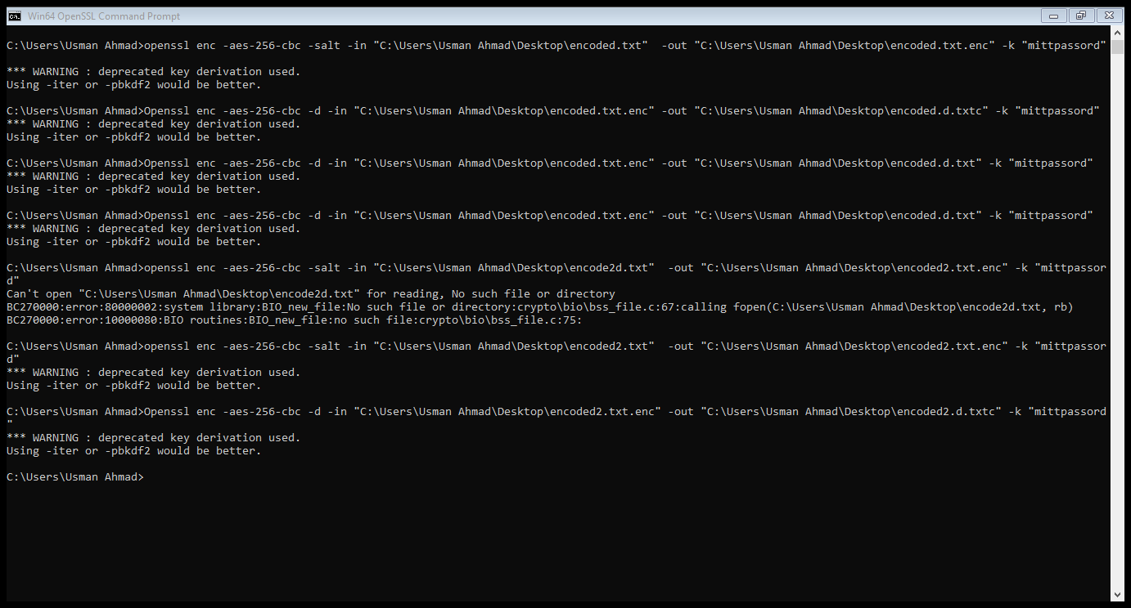

Passordet er det brukeren definerer selv og jeg setter «mittpassord» som passord

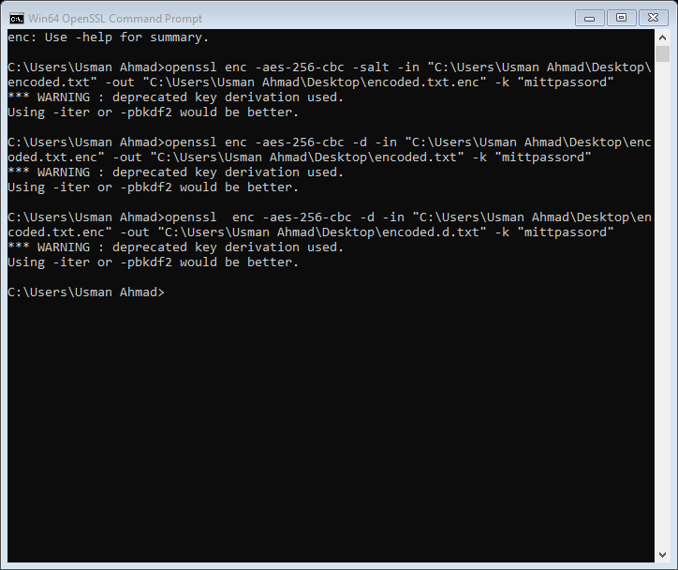

ers\Usman Ahmad>openssl base64 -d -in "C:\Users\Usman Ahmad\Desktop\encoded.txt" -out decoded.txt